校服设计
高二（1）班
1．潘洋：
随着上海的发展，我们已在一个国际大都市里学习，我们就应该体现国际大都市的面貌。
下面就是我对新校服的几点想法：
我们的夏装不应该是仅仅的衬衫.......而是天蓝（深蓝）色的短袖T-shirt，背后的图案不是校名，而是校徽的图案，这样即时尚又舒服，还可以添加更多的颜色。至于裤子，男女生可以是中裤（就是到膝盖那种），颜色和T-shirt差不多就行了。春秋装校服的质地也应该改一改，不要使普通的布，而且还很贵，又不漂亮，材料推荐用普通T-shirt的材料，既吸汗又舒服，裤子可以是牛仔裤一类的，深色调为主。冬装应该在发毛衣，有厚的薄的各一件，可以换着来，还有棉毛裤，这样穿在春秋装校服里面就不冷了。
另外还有一点建议，每个学生应该有一件礼服，在校庆活动上统一着装，而且也比较庄重，比如小的西装，男女各不同。
2．邓易凡、萧颖：（附图）
女生校服以白衬衫、马甲为主，下面可以配短裙，如有体育课可改为运动裤。颜色方面，衬衫用白色，马甲可以是红色或藏青色，左上方有学校标志，马甲下方可以有两个口袋。裙子和裤子是藏青色和白色的格子花纹。
秋冬季的校服可以以运动装为主，男女生都适用。外套要拉链式的，可以方便地脱卸。

高二（3）班
- 李天意：要有现代感
- 楼耕嵊：红色上衣，黑色裤子
- 李惠敏：衬衫，休闲裤
- 沈 吉：款式不变，颜色改为天蓝
- 高立涛：颜色改了就可以
- 沈子骏：夏：上：白体恤，下：运动裤
- 王云峰：款式同现在，南上绿下蓝，女上粉下白
- 宋凌君：白衬衫，有现代感
- 潘 乐：古典与现代结合
- 王翊斌：春秋装：深藏青，柏相并色夹克衫；深藏青色长裤。
夏装：白色短袖，v字领（领口边镶天蓝色边）；米黄色中裤
冬装：深藏青色立绒风衣，深藏青色（厚一点的）长裤
- 许金声：红衣，黑裤
- 季鑫德：白色衣裤
- 侯亦轩：款式同现在，男装上黄下紫，女装上红下粉
- 钱玄英：同现在
- 鲁学锟：fashion一点，休闲一点，便宜一点
- 潘晓琳：衬衫，领带，西装样式
- 秦 瑾：衬衫，西服（类似韩国校服）再加领带
- 徐海龙：男装黑色上衣，黑色裤子。女装没有设想，不要太恶心，颜色要有活力，不要 太中国传统化。
19. 程佳雯：见图
20. 张昕源：见图
21. 陈 豪：见图
22. 陈嫣宾：见图
23. 胡家祺：见图
24. 卢瑞羔：见图 男生校服：春秋季衬衫，领带，背心，长裤
夏季衬衫，领带，短裤
冬季衬衫，领带，毛衣，长裤
帽子
女生校服：春秋季衬衫，领带，背心，长裙，袜套
夏季衬衫，领带，短裙
冬季毛衣，衬衫，领带，长裤
帽子
25. 张雨婷：见图
26. 张冰昕：见图
27. 姚时杰：宽松，质量好，价格便宜，以黑色或深蓝为主色
28. 刘涛：蓝衣服加蓝裤子
29. 袁涛：见图
30. 雷云：见图
31. 杨司莹：见图
32. 缪晶俊：见图
33. 张洁琳：见图
34. 杨旸：男装：白色上衣，黑色裤子
女装：白色上衣，淡红色裙子

高二（5）班
- 冯一飞：校服颜色鲜明，有活力，奶黄色；校裤要宽大。
- 朱 涛：校服维持现状；校裤是直筒的。
- 王宇颖：休闲服装。
- 程立斌：校服质地柔软，轻便好看，易洗；校裤要宽大、较长。
- 盛 成：白色网球衫，黑色长短运动裤（涤纶、棉）、暗红格子衬衫（全棉）、背心（黑色、棉）、披风（藏青、棉）。
- 蒋俊海：校服不变；校裤增加中裤款式。
- 戴澍雯：冬季外套是黑色镶白边、袖子侧面印有校徽；春秋装衬
衫为白色配有黑色斜条纹领带
张钰琪：春秋装为白色带拉链上衣，裤子为直筒红色运动裤。

高一（2）班
- 章迪妮
夏季 女 初、高中版 附图
注：初中生佩带红领巾，高中生装饰黄色领巾。图中深色部分为深咖啡色，衣服部分为浅淡黄色。裙子两侧有口袋，颜色为深咖啡色，长短及膝。
夏季 女 小学版 附图
注：佩带红、绿领巾。图中深色部分为深蓝色，衣领为白色，衣服为浅蓝色。裙子两侧有口袋，颜色为深蓝色，长短及膝。
夏季 男 附图
注：小学佩带红、绿领巾，初、高中不做任何装饰。
春季 女 初、高中版 附图
注：初中生佩带红领巾，高中生装饰黄色领巾。衣领为绿色。裤装与现在校裤不同的材料、款式。
春季 女 小学版 附图
注：图中深色线条为绿色。裤装参照初、高中版。
春季 男 附图
注：黑色制服套装。
夏季运动服装 体育课专用 附图
注：男女相同，小学、初中、高中相同。图中裤装为紧身裤。
在某些大型活动可以穿专门设计的活动服装。
上体育课前换运动服[仅夏季]每天上学到校后换专门的鞋子，并准备鞋柜。
- 余宁晖 附图
- 姜艳雯
春秋装 附图
注：上衣为草绿色，拉链式中袖。后带帽子，衣服边缘处为深绿色。
下身为亮黄色中裤。胯部两侧及臀部均有两个口袋。裤子边缘处为土黄色。
夏装上衣 附图
注：上衣为白色短袖，胸口有一口袋，衣服边缘处也为白色。
夏装下身[女] 附图
注：紫罗兰色短裙。短裙内有短西裤，便于活动。胯部两侧有口袋。
夏装下身[男] 附图
注：紫罗兰色宽松短裤。臀部有一口袋，边缘为紫罗兰色。
冬装 附图
注：上衣为黑色，领子处有拉链，便于调节高低领，胸口有口袋，衣服边缘为黑色。
下身为黑色，胯部两侧有口袋。
4.黄耀东 (见附图)
5.吴嘉仪
女生:
白色衬衫(长,短袖)
粉红色毛衣(高领,长袖,冬天穿)
灰色裤子或裙子
男生:
白色衬衫(长,短袖)
蓝色毛衣(高领,长袖,冬天穿)
灰色裤子(长,短)
6.彭怡芸
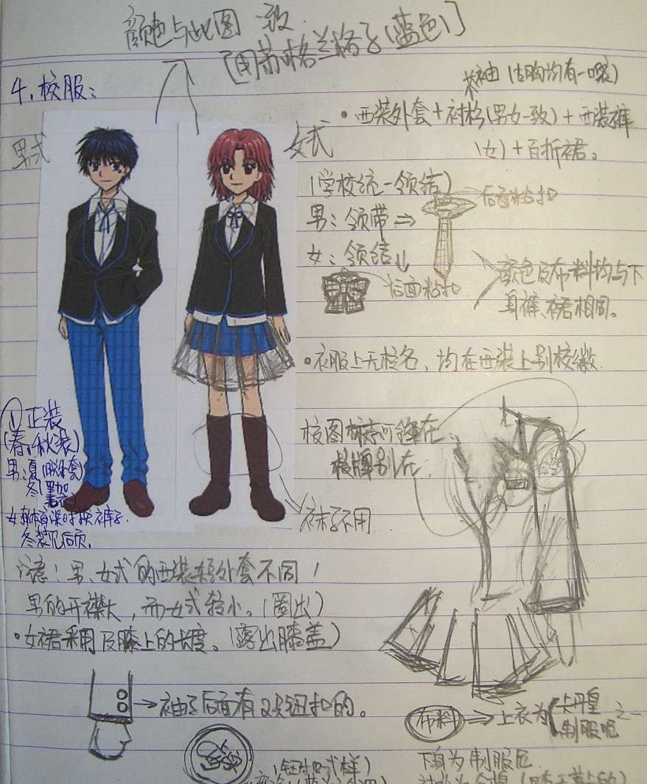

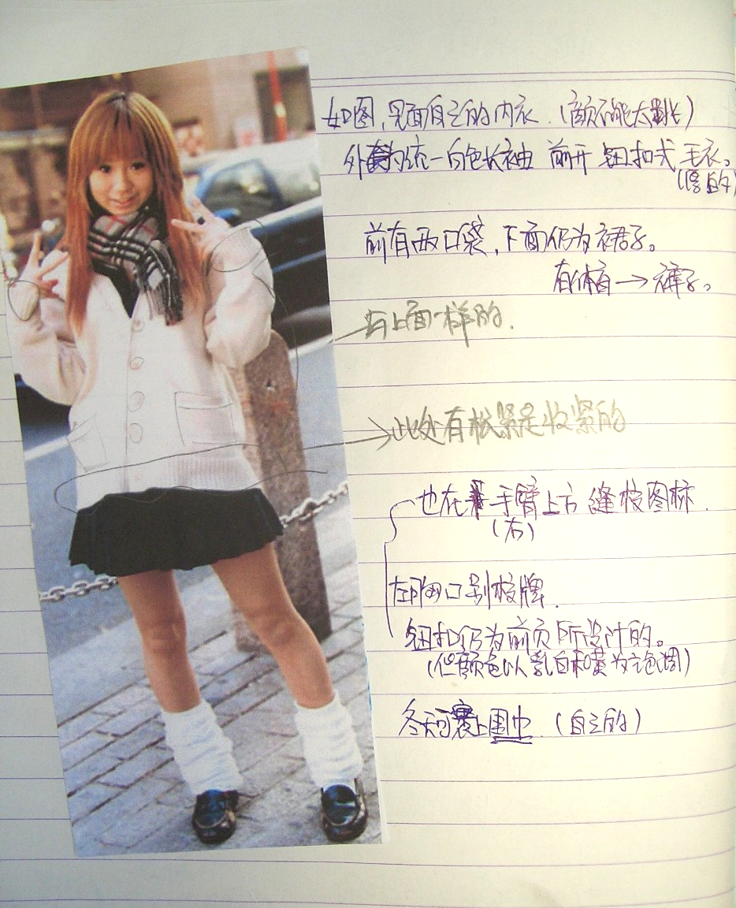
高一（6）班
1.赵逸宁：最好便于运动
2.周之非：夏季：短袖白色衬衫，灰色短裙（裤），
春夏季：长袖白色衬衫，灰色长裙（裤），
冬季：深蓝色外套及长裤
3.苏源：与主题色配套
4.夏昕怡：校服用现在使用的
5.郑蕾：穿起来方便，不要太麻烦（如戴领结、打领带）以活动为主
6.李越：正装：白衬衫，黑裤子；夹克衫，黑裤子；风衣，黑裤子；
运动装：夏天运动装一套（可以为现在的灰色夏装），春秋冬：运动装一套（可以为现在的灰色秋装及冬装）
7.陶碧文：短裤多两个口袋，多件类似夹克衫的开衫，最好有个可拆卸的帽子和两个口袋，夏季校服有待改进
8.朱敏远：白衬衫
9.陈殷驰：海军装
10.谢纯纯：衬衫+马夹+外套+西裤+风衣
11.杨晓晨：白色衬衫加红色礼带，配有中裙和长裤，另有时尚的运动系列，显得可爱而有活力
12.范特琳：现在的校服不精神，无法展现上实的风采。建议：女生的夏季校服上为白衬衫，并配有一个可脱卸的黑色蝴蝶结，，衣服钮扣两侧各有一排竖着的白色花边，胸前印有“SES”及彩色校标，衣服稍稍收腰；下身为齐膝盖处的黑色网球裙。
男生则上身为白衬衫，下为及膝黑色运动裤。
冬装：只需订制一件风衣。色彩为黑色
12.黄文婕：春装：女生 用红色小西服白色汗衫，格子裙
男生：白色衬衫，蓝色西装裤

中二（2）班
1陈 晨 夏季：短袖，左下角斜标“SES”字样，短裤上两侧同样印有“SES”字样。
秋季：长袖长裤
冬季：长袖上有雪花土，长裤
2杨文磊 男：白衬衣（西装领）+黑外套，黑裤
女：白衬衣（圆领）+淡蓝外套，淡蓝裤
3陈明悦 黄上衣，红衣领，黑斜条;紫边橘红裤。
4翁祎樱 男：白加蓝上衣，黑色长裤（运动装）
女：白加粉上衣，蓝裙（制服装）
5朱悦乐 蓝白上衣，白裤
6张帝 上衣加牛仔裤
7邬欣雷 类似运动衫的校服，上衣正面下方有两个口袋，衣领类似衬衫的衣领
8林强 校服有条纹，有类似衬衫衣领的衣领
9邹佳桐 上衣像衬衫，女（男）式为（圆领）尖领，左上方有一口袋
10凌骏麒 春秋季为黑白搭配，夏季为天蓝与深蓝搭配，冬季为灰色与银色搭配，类似运动衫
11王佳辰 衣服中间有一排纽扣，女（男）生穿裙子（中裤）
12刘佳奕 长袖，胸前左部有一口袋，衣服中间有四粒纽扣，有一半圆形帽子
颜色：深蓝
13顾泰嘉 长袖，领子下面有两粒纽扣，胸前右部有一口袋，口袋上画校徽，衣服中部写着COOLLINE，袖子上各有两道线，背面左上写着S，中右写着E，左下写着S,个个字母上写着“上海市实验学校”
颜色：春季：银色 夏季：银色 秋季：蓝色 冬季：黑色
14冯翼程 男式秋装：一件长袖衬衫，打领结，外面一件背心，六粒纽扣，胸前左部写着SES，下部左右各一口袋，长裤
15高明远 短袖，中间写着Z
16程世枫 短袖，胸前左右各一口袋，左边口袋上画一本书，右边口袋上画校徽，两只口袋之间画一个小孩，反面写“上海市实验学校Shanghai Experimental School”
17高雯蓓 上衣有拉链，为白色；裤子左右两侧的上下各有2个兜，共四个。
18刘奇隆 上衣从领子到袖口有两条蓝色的纹饰，左胸前有一标志，袖口与现在校服香同；裤子的左右各有两个兜，底部有格子装饰。
19夏一凡 上衣（1）短袖，样式与现在的校服类似，但两侧有透气孔；
（2）长袖，圆领，袖口与身前有类似衬衫的纽扣。
（3）长袖，领子与西服的类似，下有两个纽扣。
20徐麒骋 上衣中间有一道纹饰，左右各有4个“SES”，两侧最底下的两个为衣兜；裤子与现校服相同，无装饰。
21杨 俊 上衣为圆领，两侧衣领到袖口各有两条纹饰，右胸前有一衣兜，上有校徽（与现同），左胸前有一美国NBA的休斯顿火箭队的标志，下面有“SES”；裤子有调整松紧的带子，左右两侧各有类似美国NBA的休斯顿火箭队的裤子的纹饰。
22金 明 春秋装：白衬衫、领带
冬装：风衣
夏装：无袖运动装（无袖上衣、长裤下衣）
太阳眼镜（made in SES）
专业运动裤（addidas or nick）（四季皆可用）
专业运动鞋（篮球鞋：带气垫、气柱）
（足球鞋：带专业跑钉）

23王恒峰 T恤衫（左上方校徽、右上方标志、中间图案、下面名称缩写）
姓名：章心旖
设计描述：上衣为长袖，圆形衣领；下身为长裤。

24姚亦凡 夏装：上衣为短袖，下身为短裤或短裙 冬装：上身长袖，下身长裤。
均无衣领，领口装饰：女装为蝴蝶结 男装为短领带。

25刘佳奕 上衣为长袖，左胸上帖袋，并贴有校徽，两下侧暗插袋；下身为长裤。
主体色：紫色。

26陈天意 上身为长袖，打领带，左胸饰校徽；下身为长裤。

27章小酽 夏装：上衣为短袖，下身为短裤或短裙；冬装：上身长袖，下身长裤
28徐靓滢 冬装：内 圆高领套衫，胸口SES三字母，色彩：金黄
外 上身为带帽长袖，右胸帖校徽，左胸直插袋 下左侧斜插袋，
色彩：红 下身为长裤

29章心旖 上衣为长袖，下身为长裤圆形衣领

30姚亦凡 夏装：上衣为短袖，下身为短裤或短裙；冬装：上身长袖，下身长裤

31刘佳奕 上衣为长袖，左胸带口袋，下身为长裤

32陈天意 上身为长袖，打领带，下身为长裤

33章小酽 夏装：上衣为短袖，下身为短裤或短裙
冬装：上身长袖，下身长裤
34徐靓滢 上身为带帽长袖，下身为长裤

